I K INF.03
Tematy pracy zaliczeniowej:
1. Opisz ergonomię korekcyjną i koncepcyjną.
2. Wymień obowiązki pracodawcy w zakresie bhp.
Każdy wybiera jeden temat i pisze pracę zaliczeniową do dnia 15 listopada 2020.
Prace proszę przesyłać na poniższy adres:
oliwia.lew@op.pl, z informacją w tytule: Cku zaliczenie, informacją w wiadomości: imię i nazwisko, 1 INF
Lekcja 1. Podstawowe pojęcia z zakresu bhp.
Pod pojęciem prawa pracy należy rozumieć:
- przepisy z Kodeksu pracy,
- przepisy innych ustaw i aktów wykonawczych, określające prawa i obowiązki pracowników i pracodawców,
- postanowienia układów zbiorowych pracy i innych opartych na ustawie porozumień zbiorowych, regulaminów i statutów.
Prawo pracy to system prawny opierający się na źródłach prawa, który wraz
z systemem organizacyjnym określającym zasady i organy państwowego
i zakładowego nadzoru oraz kontroli nad warunkami pracy, stanowi system ochrony pracy w Polsce.
Ochrona pracy - to całokształt norm prawnych oraz środków badawczych, organizacyjnych i technicznych mających na celu ochronę praw pracownika oraz ochronę jego życia i zdrowia przed czynnikami niebezpiecznymi i szkodliwymi, występującymi w środowisku pracy, a także stworzenie mu optymalnych warunków pracy z punktu widzenia ergonomii, fizjologii i psychologii pracy.
Bezpieczeństwo i higiena pracy to ogół norm prawnych oraz środków badawczych, organizacyjnych i technicznych, mających na celu stworzenie pracownikowi takich warunków, aby mógł on wykonywać pracę w sposób produktywny, bez narażania go na nieuzasadnione ryzyko wypadku lub choroby zawodowej oraz nadmierne obciążenie fizyczne i psychiczne.
Lekcja 2 Ochrona przeciwpożarowa i środki gaśnicze.
Problematyka ochrony przeciwpożarowej uregulowana jest przepisami prawa takimi jak:
- Ustawa z 24 sierpnia 1991 r. o ochronie przeciwpożarowej
- Rozporządzenie Ministra Infrastruktury z dnia 12 kwietnia 2002 r. w sprawie warunków technicznych, jakim powinny odpowiadać budynki i ich usytuowanie
- Rozporządzenie Ministra Spraw Wewnętrznych i Administracji z 7 czerwca 2010 r w sprawie ochrony przeciwpożarowej budynków, innych obiektów budowlanych i terenów,
- Ustawa z dnia 20 maja 1971 r Kodeks wykroczeń
- Rozporządzenie Ministra Spraw Wewnętrznych i Administracji z dnia 11 sierpnia 2003 r w sprawie wykroczeń.
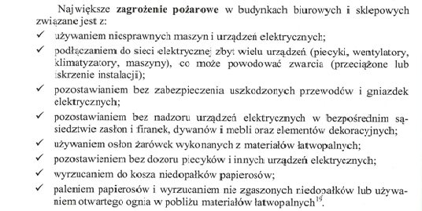
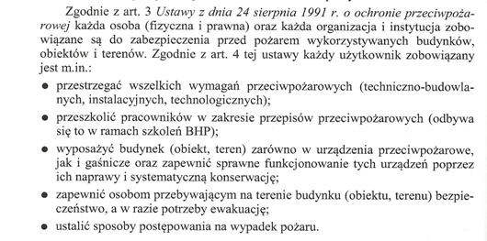
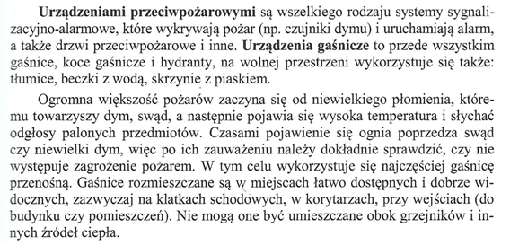
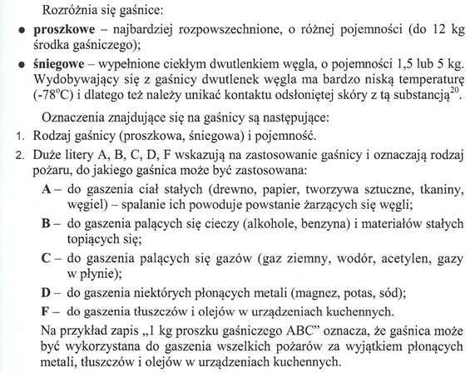
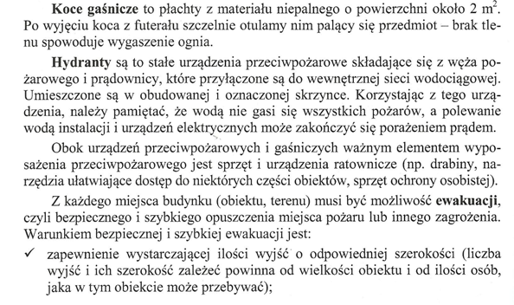
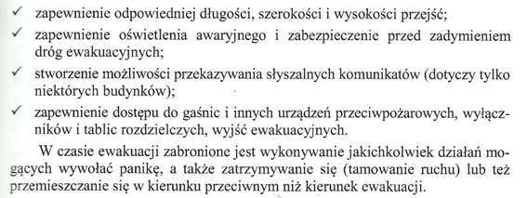

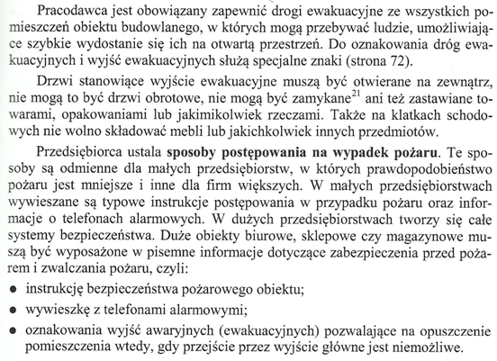
Lekcja 3. Nadzór nad warunkami pracy i ochroną środowiska.

Lekcja 4. Podstawowe pojęcia z zakresu ergonomii.
Fizjologia pracy zajmuje się badaniem reakcji organizmu pracującego, wywołanych wykonywaną pracą w danych warunkach środowiskowych. Badanie dotyczy stanu czynnościowego organizmu oraz jego poszczególnych układów i narządów. ... wyjątkowo monotonna praca przy taśmie produkcyjnej ogranicza naturalną ruchliwość człowieka.
Zmęczenie jest reakcją fizjologiczną chroniącą przed dalszą zbyt intensywną pracą. Wyróżnia się dwa rodzaje zmęczenia – ośrodkowe (ogólne) oraz obwodowe (mięśniowe). Zmęczenie może być objawem wielu chorób i nie należy go bagatelizować.
Utrzymujące się przez dłuższy czas zmęczenie może prowadzić do przemęczenia, które charakteryzuje się m.in. obniżoną zdolnością do pracy.
Ergonomia (gr. εργον – 'praca' i νομος – 'prawo') – nauka o pracy, czyli dyscyplina naukowa zajmująca się przystosowaniem narzędzi, maszyn, środowiska oraz warunków pracy do anatomicznych i psychofizycznych możliwości człowieka.
Czynność i mechanika mięśni – konkretna czynność, wykonywana jest przez grupę mięśni bądź grupy mięśniowe. Mięśnie współdziałające (synergistyczne), to mięśnie o wspólnej czynności. Mięśnie przeciwdziałające (antagonistyczne) wykonują czynność przeciwną.
Trzy podstawowe czynności mięśni:
- Ruch, świadomy albo instynktowny;
- Utrzymanie postawy ciała, np. leżenie, stanie;
- Wytwarzanie ciepła, zakłada się, że 85% ciepła ciała, to produkt w czasie pracy skurczu mięśni^{[1]}.
Pracę mięśni dzieli się na: dynamiczną i statyczną:
- Praca dynamiczna – powtarzający się skurcz i rozkurcz mięśnia, podczas których miejsca przyczepów mięśni przybliżają się i oddalają. W wyniku pracy dynamicznej przez mięsień cały czas przepływa krew. Dzięki dostarczanym składnikom energetycznym i pobieraniu produktów przemiany materii warunki pracy mięśnia są korzystniejsze;
- Praca statyczna – przez pewien czas utrzymywany jest skurcz mięśnia. Zmienia się napięcie mięśnia, ale jego długość pozostaje bez zmian. W tym przypadku przepływ krwi przez mięsień jest utrudniony, co oznacza gorsze zaopatrzenie w składniki konieczne przy pracy. Skutkiem tego są szybciej pojawiające się objawy zmęczenia. Praca statyczna wiąże się z tymi mięśniami, które określają ułożenie stawu.
We wszystkich aktach ruchu uczestniczą mięśnie, które odpowiadają za:
- stabilizację pozycji ciała;
- wspomaganie wykonywanego ruchu;
- wykonanie odpowiedniego ruchu.

FIZJOLOGIA PRACY
– jest częścią nauki o funkcjach żywych organizmów i procesach fizykochemicznych w nich zachodzących (fizjologii) i zajmuje się badaniem wpływu pracy wykonywanej przez człowieka na jego organizm, a w tym na funkcjonowanie jego poszczególnych organów i układów.
Z wiedzy z zakresu socjologii i psychologii pracy korzysta się w ergonomii w celu:
- zwiększenia motywacji do pracy
- intensyfikacji wysiłku i zaangażowania pracowników
- zmniejszenia liczby czynników stresogennych
- doboru rodzaju wykonywanej pracy do cech osobowości i predyspozycji psychofizycznych.

